02.03.2017

Das Büro in der Hosentasche
Die Creaton Handwerker-App / Mobile Infos für die Bauherrenberatung

Wertingen - Im kompletten Creaton-Sortiment nach einem bestimmten Dachziegel suchen, technische Zeichnungen einsehen oder mal eben eine Schneelast- oder Sturmklammer-Berechnung durchführen – all das können Fachverarbeiter jetzt schnell und bequem via Smartphone direkt auf der Baustelle erledigen. Mit der neuen Handwerker-App von Creaton haben Profis am Bau ihr Büro immer und überall mit dabei.

Dachplaner auf dem Smartphone
„Informationen für die Bauherrenberatung und Projektplanung sollten immer dann verfügbar sein, wenn sie benötigt werden“, sagt Christoph Pöpperl, Leiter digitales Marketing bei Creaton. „Mit der neuen App hat der Handwerker unseren Dachplaner mit allen aktuellen Produktinformationen sozusagen immer in der Hosentasche“. Das komplette Sortiment an Dachziegeln, Dachsteinen, Dachplatten und Wellplatten ist in der App abgebildet und wird durch automatische Updates aktuell gehalten. Zusätzlich stehen technische Informationen und Zeichnungen zu allen Produkten auch offline zur Verfügung.

Nützliche Assistenten
Komplettiert wird das digitale Angebot durch das regionale Dachdeckerwetter und zwei weitere nützliche Tools. Mit dem Schneelast- sowie dem Sturmklammer-Assistenten lassen sich schnell und exakt die erforderlichen Berechnungen zur Schneelast- und Windsogsicherung durchführen.

Die Creaton Handwerker-App kann auf iOS- und Android-Geräten betrieben werden und steht im Apple App Store sowie auf Google Play zum kostenlosen Download zur Verfügung.

Über Creaton
Creaton ist eine der führenden Dachmarken Europas. Nach der Integration der Dachsparte von Eternit zum 01.01.2017 verfügt die zur belgischen Etex-Gruppe gehörende Creaton AG über ein umfassendes Komplettsortiment für das Steildach. Mit 15 Werksstandorten und über 2.000 Mitarbeitern produziert und vertreibt die Unternehmensgruppe in ganz Zentral- und Osteuropa Tondachziegel, Betondachsteine, kleinformatige Dach- und Fassadenplatten sowie Wellplatten aus Faserzement unter der Marke Creaton. Die Creaton AG kann auf eine lange, erfolgreiche Firmengeschichte zurückblicken. In Wertingen bei Augsburg, dem Gründungsstandort des Traditionsunternehmens, werden bereits seit über 130 Jahren hochwertige Produkte für das Steildach hergestellt.

Weitere Informationen unter www.creaton.de.

1.470 Zeichen (inkl. Leerzeichen, ohne Abbinder)

Der Pressetext und hochauflösende Pressefotos stehen auf unserem Presseportal (www.presseportal.brandrevier.com/creaton) zum Download zur Verfügung.

Bildmaterial:

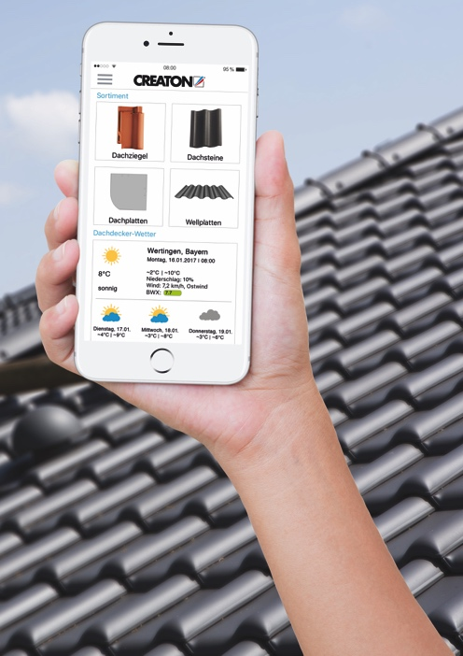

Mit der Creaton Handwerker-App ist die Dachplanung auch unterwegs und auf der Baustelle möglich. Foto: Creaton AG

Kontakt:  CREATON AG  Pressekontakt: Sandra Klaua  Dillinger Str. 60  86637 Wertingen  Tel: 08272 86 561  Mail: sandra.klaua@creaton.de  Web: www.creaton.de | Redaktion:  Brandrevier GmbH  Tobias Nazemi  Gemarkenstr. 138 a  45147 Essen  Tel: 0201 8742 93- 0  Mail: nazemi@brandrevier.com  Web: www.brandrevier.com

